8e année Chapitre 9

Vers la Confédération
1949

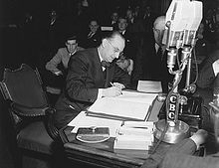

mai - juin 2016

Nom: _________________

Classe: ______________________

Cette évaluation doit être retournée à Mlle.Lambe à la fin de chaque classe.

Vers la Confédération

Activité d’introduction: Regardez l’image sur le page de couverture. C’était le jour que le premier ministre Joey Smallwood a signé l'accord qui nous a amenés dans la Confédération avec le Canada. Comment pensez-vous qu'il sentait quand il a signé cet accord?
Pensez-vous que tout le monde à Terre-Neuve-et-Labrador sentait la même? Est-ce que quelqu'un dans votre famille a discuté cet événement historique?

Sujet principal 1: L’émeute (Riot) de 1932 (9 points)

Pour comprendre comment Terre-Neuve et Labrador joignait le Canada, nous avons besoin de comprendre les événements avant la guerre, les années 1918 à 1933… entre la fin de la première guerre mondiale et la Grande Dépression. Lisez les pages 167 à 168 et répondez aux questions suivantes.

- Quel type de comportement est-ce que la Grande Dépression cause les gens à faire? Assurez-vous de lire la section <<Pour ton Information>>!! (2)

________________________________________________________________________________________________________________________________________________________________________________________________________________________________________________________________________________________________

- En 1932 il y avait une émeute qui a provoqué le Premier Ministre Richard Squires de courir pour sa vie! Expliquez pourquoi les gens étaient si furieux? (2)

________________________________________________________________________________________________________________________________________________________________________________________________________________________________________________________________________________________________

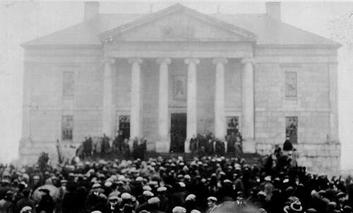
Total:
L’émeute de 1932 à Colonial Building

- Quelle était la date de l’émeute? _________ (1)

- Expliquer comment la police et le gouvernement auraient pu faire des choses différemment pour garder les manifestants calmes. (2)

____________________________________________________________________________________________________________________________________________________________________________________________________________________________________________________________________________________________________________

- Lisez le Source Primaire de Daily News, publié le jour après l’émeute. Est-ce que le journal a démontré biais? (Si vous ne connaissiez pas la définition, utilisez un dictionnaire). Étaient-ils pour ou contre le gouvernement? Donnez un exemple du journal pour soutenir votre explication. (2)

________________________________________________________________________________________________________________________________________________________________________________________________________________________________________________________________________________________________

Sujet principal 2: La Commission de Gouvernement (18 points)

L’émeute de 1932 montrait comment les gens ont perdu leur confiance au gouvernement. Lisez les pages 169,170, et 174 et répondez les questions suivantes.

- Combien de premiers ministres est-ce que Terre Neuve et Labrador avait entre 1918 et 1933? ___________ (1)

- Qui est devenu le dernier premier ministre de Terre-Neuve en 1933? _____________ (1)

- Remplissez les tirets: En _______ les intérêts sur _________________ coutaient environ les deux-tiers de tous les revenus du gouvernement. Terre-Neuve a envisagé ne pas __________________ sa dette, mails le ______________________ne l’a pas permis. A la place, il est intervenu et le nouveau gouvernement ______________ a reçu ____________ (loan) de la Grande-Bretagne et du Canada. Terre-Neuve devait en retour, consentir à ce qu’une ___________________ soit nommée pour _______________ au sujet de ses affaires. (4)

- Le chef de la commission royale de Terre-Neuve: ________________________ (1)

Total:

- Le rapport Amulree était publié le 4 Octobre, 1933. Expliquez ce que le rapport décrivait et les recommandations donnaient. (3)

____________________________________________________________________________________________________________________________________________________________________________________________________________________________________________________________________________________________________________
____________________________________________________________________________________________________________________________________________________________________________________________________________________________________________________________________________________________________________

- Dictionary.com decrit democratie comme: “A system of government in which power is vested in the people, who rule either directly or through freely elected representatives”. En 1933, le gouvernement Terre-Neuvien a choisi d’enlever le gouvernement responsable, sans demander les gens. Selon vous, est-ce que c’était démocratique? (3)
____________________________________________________________________________________________________________________________________________________________________________________________________________________________________________________________________________________________________________

Point de discussion: Pensez à un moment où une décision importante a été faite dans votre vie que vous ne sont pas consultés. Comment sentez-vous ? Selon vous, pourquoi les Terre-Neuviens ne parlaient pas contre le gouvernement, même si la décision a été prise sans leur consultation ?

- Commission du gouvernement était composé de : (2)

_________________________________________________________________________________________________________________________________________________________________________________________________________________________________

- Quelle autorité avait la Commission? (3)
____________________________________________________________________________________________________________________________________________________________________________________________________________________________
Total:
Sujet principal 3: La Convention National (15 points)
En 1933, le gouvernement responsable était suspend jusqu’à ce que l’ile puisse de nouveau subvenir à ses besoins. Après la seconde guerre mondiale, Terre-Neuve avait un surplus et était prêt pour l’avenir. Mais, quelle était la prochaine étape pour Terre-Neuve et Labrador? Lisez pages 224-226 et répondez aux questions suivantes.

- Le rapport Amulree stipulait que: (2)
_________________________________________________________________________________________________________________________________________________________________________________________________________________________________

- L’objectif de la Convention Nationale : (1)
________________________________________________________________________

- Expliquez la tache de la Convention Nationale. (3)
_________________________________________________________________________________________________________________________________________________________________________________________________________________________________
- Définissez référendum. (1)
________________________________________________________________________

- Certaines personnes étaient mécontentes avec la nomination de la Convention Nationale. Pourquoi? (2)
________________________________________________________________________________________________________________________________________________________________________________________________________________________

- Combien des délégués étaient élus à la Convention Nationale? Est-ce qu’il y avait égalité des sexes? (2)
________________________________________________________________________________________________________________________________________________

- La date de la dernière réunion de la Convention: (2)
______________________________________________________________________________________________________________________________________________________

- Nommez les deux côtés de la Convention Nationale et nommez les chefs de chaque côté. (2)
Total:
______________________________________________________________________________________________________________________________________________________
Sujet principal 4: Les personnages clés (33 points)

Dans cette section, vous devez examiner les personnages clés dans le débat sur la Confédération : Reverend Lester Burry, Peter Cashin et Joey Smallwood.

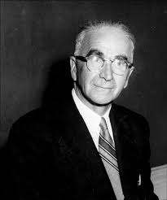

Reverend Lester Burry: Missionaire du Labrador

Lisez page 226 et répondez aux questions suivantes.

- Où est-ce que Burry est né? Quand est-ce que Burry est né? (1)
________________________________________________________________________

- Expliquez l’influence que Grenfell avait sur la vie de Burry. (2)

________________________________________________________________________________________________________________________________________________
- Quand est-ce que Burry a commencé son travail au Labrador? Pourquoi? (2)

________________________________________________________________________________________________________________________________________________
- Discutez son rôle dans la Convention Nationale. (2)

______________________________________________________________________________________________________________________________________________________
- Selon Burry, décrivez la vie sous l’autorité d’un gouvernement responsable. (2)
Total:
______________________________________________________________________________________________________________________________________________________
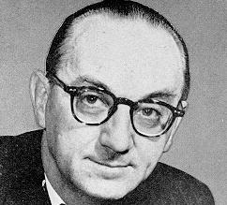

Joseph R. Smallwood: Le père de la Confédération

Lisez page 228 et répondez aux questions suivantes.

- Où et quand est-ce que Joseph R. Smallwood était né? (1)

_________________________________________________________________________

- Quelles étaient quelques activités que Smallwood faisait avant de s’engager en politique (2)

______________________________________________________________________________________________________________________________________________________

- Est-ce que Joseph Smallwood était pour ou contre la Confédération? Pourquoi?? (2)
______________________________________________________________________________________________________________________________________________________

- Quel était le rôle de Joey en Terre-Neuve après la Confédération? (2)
______________________________________________________________________________________________________________________________________________________
- Quelle était la date de son mort (2)
__________________________________________________________________________

- Selon vous, pourquoi Smallwood était considéré comme le père de la Confédération? (2)
______________________________________________________________________________________________________________________________________________________
Total:

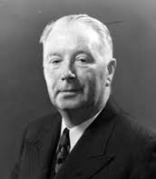

Peter Cashin: Le rival de Smallwood

Lisez page 229 et répondez aux questions suivantes.

- Où est-ce que Peter Cashin est né ? Quand est-ce qu’il est né ? Quelle est la date de son mort ? (1)
______________________________________________________________________

- Donnez des points principaux de la carrière politique de Cashin au début. (2)

__________________________________________________________________________________________________________________________________________________________________________________________________________________

- Qu’est-ce qui s'est passé en 1832? (2)
__________________________________________________________________________________________________________________________________________________________________________________________________________________

- Quel était le rôle de Peter en Terre-Neuve à la Convention nationale? (2)
__________________________________________________________________________________________________________________________________________________________________________________________________________________

- Est-ce qu’il était pour ou contre la Confédération ? Pourquoi ?? (3)
__________________________________________________________________________________________________________________________________________________________________________________________________________________

- Quel était son rôle dans la politique après la Confédération?(3)
__________________________________________________________________________________________________________________________________________________________________________________________________________________
Total:

Mini projet: (10 points) Choisissez un des figures politiques en haut. Votre prof va distribuer une feuille de papier blanc et une copie des lettres graffiti. Au milieu de la page, écrit le nom de la personne que vous avez choisi et puis en écriture normale, écris 7 choses que vous avez comprises a propos de cette personne en utilisant votre texte et vos notes. Colorier au moins le nom!

Sujet Principal 5: The Délégations
Pensez-vous…

Ensemble, lisez la page 227.

Pourquoi pensez-vous les deux groupes ont eu les réponses si différentes? Pourquoi le Canada était si accueillant mais la G-B n’était pas de tout?
______________________________________________________________________________________________________________________
___________________________________________________________

Sujet Principal 6: La Politique sur la Place Publique (19 points)

Après les nouveaux délégations étaient présenté à la Convention Nationale, il y avait beaucoup de bagarres. Joey Smallwood était incessant d’avoir la Confédération avec le Canada sur le bulletin, pendant que les autres Terre-Neuviens voulaient rester dans les autres formes de gouvernement. La Convention a décidé sur deux (2) options pour les Terre-Neuviens: 1) Continuer avec la Commission de Gouvernement OU 2) Un Gouvernement Responsable. La Convention s’est dissoute. Alors, comment est-ce nous sommes devenu partie de Canada si ce n’était pas même une option? Lis les pages 232-234 et remplir les tirets pour savoir! (19 points)

- Refusant d’admettre que _______________________ n’était pas une option, les personnes en faveur de la Confédération ont amené un débat sur la place publique.
- Ils ont encouragé les Terre-Neuviens à envoyer ________________ à la G-B pour exiger l’inclusion au référendum de l’option de la Confédération.
- Plus que ____________________ noms étaient obtenus.
- Le Gouvernement Britannique a décidé d’ajouter _____________________________ sur les bulletins du référendum.
- Il y avait de la colère de ceux qui s’y _______________________ !
- Le referendum été prévu pour _____________________.
- Il devrait obtenir _________________________ des votes pour gagner.
- Si aucune des options ne recevrait une majorité, ________________________ serait mise à coté et on referait l’exercice avec les autres deux options.
- Les trois(3) options sur le bulletin de vote étaient :
i)________________________________
ii)_______________________________
iii)_______________________________

- La Confederate Association avec _______________ ont publié un journal qui s’appelle __________________ pour promouvoir leur message.
- Le _______________________ ont nommé leur journal le _____________________.
- Un 3e group méné par Ches Crosbie a montré l’union avec les__________________.
- Le débat a dominé le _______________.
- La radio a diffusé des arguments , faisant compagne en ______________, en ______________, et ils ont tenu des réunions dans les _____________.
Total:

Activité : La lettre au rédacteur en chef : (12 points)
- Lis les trois (3) lettres à la rédaction (page 235, 236 et 237) et complétez le tableau qui suit :
Nom de la lettre: | Pour ou Contre la Confédération? | Raisons pour ou contre la Confédération:
En faveur de gouvernement responsable (p.235)
Des convictions honnêtes (p.236)

Une question de conditions (p.237)
Total:

- Activité: (5 points) Crée votre propre pancarte (Picket Sign). Choisir un lettre à la rédaction qui décrit vos sentiments envers la confédération le mieux. Crée une pancarte que vous pouvez utiliser sur le piquet de grève! !

Total:

Sujet Principal #7: Les Caricatures Politiques (15 points)

Avant qu’il y avait Facebook, Twitter et Snapchat, et même avant le radio et le télévision, les journaux étaient le meilleur forme de media qui existait. Les journaux ont une tradition d’utilisaient les caricatures politiques pour faire les suggestions ou montrer un point de vue dans une façon drôle. Les caricatures ont normalement 3 caractéristiques:

· ______________: les images simples utilisaient pour représenter quelque chose d’autre. Par exemple: Les États-Unis étaient représentaient par un home très grand qui portrait un pantalon rayé et un chapeau avec les étoiles. Il était surnommé “Oncle Sam.”
· ______________: souvent, ils se moquent des personnages importants.
· ______________: les caricatures souvent exagèrent un ou plusieurs traits physiques d’un personnage public (très connue)

L’ Analyse des 3 dessins:
Dessin #1:
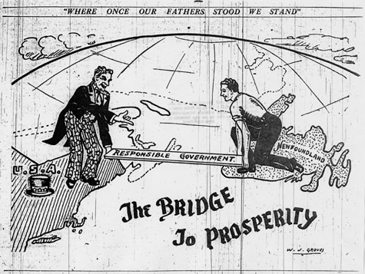
- Quel événement politique est identifié? (1)

- Il y a t-il des symboles ou caricatures? (2)

- Quel est l’opinion de l’artiste sur la Confédération? (2)
Total:

Dessin #2:
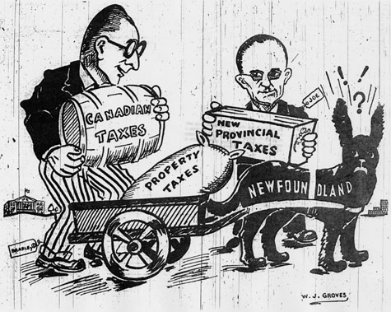

- Quel événement politique est identifié? (1)

- Il y a t-il des symboles ou caricatures (2)

- Quel est l’opinion de l’artiste sur la Confédération? (2)
Dessin #3:
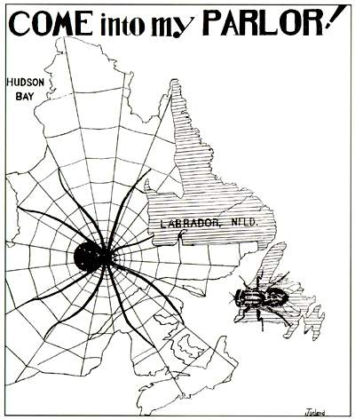
Total:
- Quel événement politique est identifié? (1)

- Il y a t-il des symboles ou caricatures (2)

- Quel est l’opinion de l’artiste sur la Confédération? (2)

Sujet Principal #8: Les Résultats des Référendums/Terms of Union (14 points)
Lis les pages 240-245 pour voir les résultants:

- Comment est-ce que le deuxième référendum a affecté les familles? (1)
____________________________________________________________________________________________________________________________________________

- Quel était le plus grand problème pour les deux cotés représenté au deuxième référendum? (1)
____________________________________________________________________________________________________________________________________________

- Quel était les résultats le 3 juin, 1948? (1)
____________________________________________________________________________________________________________________________________________

- Quel coté a gagné le deuxième référendum le 22 juillet, 1948? (1)
______________________________________________________________________

- Comment est-ce que les centres de vote était privé? (2)
____________________________________________________________________________________________________________________________________________

- Comment est-ce que les résultats étaient calculés? Pourquoi c’était critiqué?? (2)
____________________________________________________________________________________________________________________________________________

- Combien de terms est-ce que T-N et Labrador ont accepté? (page 243) (1)
_____________________

- Nommez 4 Terms of Union (4)
i) ________________________________ ii)______________________________
iii)_______________________________ iv) ______________________________

- Quand est-ce que le T-N a officiellement joint le Canada? (1)
Total:
_______________________________________________________________________

Option A :  Crée un avertissement de radio ou de télévision qui est pour OU contre la Confédération.  Inclure:  - Minimum de 1 min 30 sec  - Utilise un format accessible aux profs (movie maker, photo story, You Tube)  - Il fait inclure au moins 5 raisons pour ou contre votre argument.  - Il faut utiliser les raisons qui se trouvent dans votre texte.  - Il fait avoir une phrase pour introduire et pour conclure.  - L’option de travailler avec un partenaire. | Option B :  Crée une ligne de temps en utilisant les images et le texte pour expliquer les événements qui mènent à la Confédération en 1949.  Inclure :  - Il fait inclure tous les dates (commencer avec la crise économique et continuer jusqu’à et y compris la Confédération.)  - Il faut inclure 10 points minimum  - Il faut inclure la date finale de la Confédération  - Utiliser le Bristol board  - Ajouter les visuelles (photos/images) pour assister chaque date
Option C :  Crée un dessin/caricature politique (pas encore utilisait) qui représente l’entrée de Terre-Neuve dans la Confédération. Il faut le colorier and ajouter une légende (regardez les pages 238-239 dans le texte)  Inclure:  - Complétez sur le papier blanc  - Le dessin doit être colorié  - Il faut avoir une légende  - La date de la Confédération doit être inclus  - Une brève description du dessin qui inclut le message et les symboles utilisaient. | Option D:  Un journal local demande aux 8 e années de Villanova d’écrire une lettre au rédacteur en chef concernant ce qu’ils/elles ont appris a propos de la Confédération. Les élèves doivent décider s’ils pensent que leurs ancêtres ont fait le bon choix de joindre le Canada en 1949.  Inclure:  - ¾ d’un page  - Adressé au « Rédacteur en Chef »  - 12 font  - 4 raisons minimum pour leur choix  - Il faut avoir les soutiens pour expliquer vos raisons.  - Signé le lettre

8e année
Chapitre 9 Projet Finale 2016
Points: 20

